新 书 推 荐
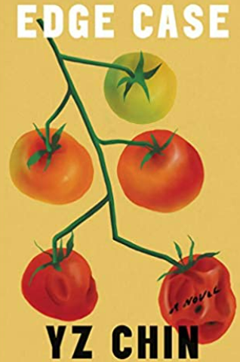
中文书名：《边缘人》
英文书名：Edge Case: A Novel
作 者： YZ Chin
出 版 社：Ecco
代理公司：Trident/ANA/Susan Xia
页 数：320
出版时间：2021年8月
代理地区：中国大陆、台湾
审读资料：电子稿
类 型：小说

内容简介：

多家媒体联袂推荐：《娱乐周刊》（Entertainment Weekly）* Buzzfeed *《早安美国》（Good Morning America）*《今日美国》（USA Today）*《时尚芭莎》（Harper's Bazaar）*《财富》（Fortune） *《影音俱乐部》（A.V. Club）*《百万》（The Millions）*“文学中心”网站（Lit Hub）*《国际视野》（International Examiner）*《出版者周刊》（Publishers Weekly）

一位年轻女子的丈夫突然从她的生命中消失，她必须找出他的去向，以及若没有他，她究竟该以何种身份面世——这是一部关于移民、身份和婚姻的处女作，引人注目。

埃德温娜是一家纽约市科技创业公司唯一的女性员工。在又经历了疲惫的一天后，她回到家发现，丈夫马林已经收拾好行李箱离开了。唯一的问题是，为什么？他是否放弃了他们日益无望的对绿卡的追求，决定返回马来西亚？是他父亲的去世让他陷入了困境吗？还是因为他奇怪的、突然的性格变化最终使两人分道扬镳？

埃德温娜在城市中寻找她丈夫的踪迹，与此同时，她开始回顾有关两人关系的记忆，希望发现哪里出了问题。与此同时，一个同事对她进行的挑逗越来越叫人不舒服，而她也不能再对她那霸道、古怪的母亲隐瞒关于马林失踪的真相了。很快，埃德温娜将不得不决定，为了留住她的婚姻、留在美国，她究竟愿意做出多大的牺牲。

《边缘人》是一部关于亲密关系、疏远和割裂的身份的尖锐的沉思录。在这部动人的处女作中，秦探讨了我们与国家和家庭之间不完美但持久的关系。

作者简介：

YZ•秦（YZ Chin）是《边缘人》和故事集《何处是我家》（Though I Get Home）的作者，后者获得了刘易斯•梅里韦瑟首作奖（Louise Meriwether First Book Prize）和亚太文学奖（Asian/Pacific American Award）的荣誉奖项。她的作品发表在《哈佛评论》（Harvard Review）、《海湾》（Gulf Coast）、《这样的故事》（Somesuch Stories）、《电子文学》（Electric Literature）、“文学中心”网站（Lit Hub）和其他刊物上。她在马来西亚出生和长大，现在住在纽约，最近在纽约担任软件工程师。

媒体评价：

“秦入木三分的描写和出彩的小人物形象增加了故事的深度和丰富性……这不仅是对科技行业和美国的巧妙挑衅，也是对一个处于危机中的女性的真实写照。”
----劳伦•奥勒（Lauren Oyler），《纽约时报书评》（The New York Times Book Review）

“秦以这本关于摇摆不定的浪漫、美国梦和自我实现的犀利作品完成了令人印象深刻的文学首秀……埃德温娜对在美国成功意味着什么的精妙看法和思想斗争将引起读者的共鸣。那些喜欢查尔斯•于（Charles Yu）的作品的人应该看一看此书。”
----《出版人周刊》（Publishers Weekly）

“秦的小说充满了诙谐有趣的时刻；埃德温娜是个很健谈的角色，能牢牢抓住读者，还不乏思想上的深度……小说还展示了对种族主义的深入看法……一个可爱的非主流故事，有着特别适时的主题。”
----《柯克斯评论》（Kirkus Reviews）

“首批审视特朗普执政期间美国反移民政策的伟大小说之一……秦非常善于描述一个像弹子球一样被敲打的女人在心理上的动荡不安。在每一章里，读者都见证了埃德温娜的痛苦、茫然和纯粹的疲惫，同时也能看到她的幽默、机智、顽强和爱意。《边缘人》展示了当普通人被卷入他们无法控制的系统中时，会发生什么。”
----《书页》（BookPage）

谢谢您的阅读！
请将反馈信息发至：夏蕊（Susan Xia）
安德鲁·纳伯格联合国际有限公司北京代表处
北京市海淀区中关村大街甲59号中国人民大学文化大厦1705室
邮编：100872
电话：010-82504406
传真：010-82504200
Email：susan@nurnberg.com.cn
网址：http://www.nurnberg.com.cn
微博：http://weibo.com/nurnberg
豆瓣小站：http://site.douban.com/110577/
微信订阅号：ANABJ2002

